«Как уберечь ребенка на природе: ядовитые растения»
Ознакомление с окружающим миром с детьми дошкольного возраста.
Отдых на природе с детьми может иметь последствия. Вас уже наверняка не пугают разбитые коленки и ссадины – без этого никуда. Но есть вещи гораздо серьезнее небольших и больших царапин. Это смертельно опасные ядовитые растения.
На вид это могут быть ничем не примечательные цветочки, но контакт с ними может иметь глобальные последствия. Мы выбрали восемь ядовитых растений, которые водятся на территории России. Расскажите малышу, что далеко не все цветы можно брать в руки. А если ваш ребенок еще совсем маленький, тщательно следите, чтобы он ни в коем случае не притрагивался к этим растениям.

БОРЩЕВИК СОСНОВСКОГО

Внешний вид: Это ядовитое растение имеет высокий стебель и крупные рассеченные листья. Может вырастать до трех метров. Цветы белого или розоватого цвета расположены в виде зонтика.

Где растет: Возле дорог, расположенных около леса. Обитает также на полянах и пустырях.
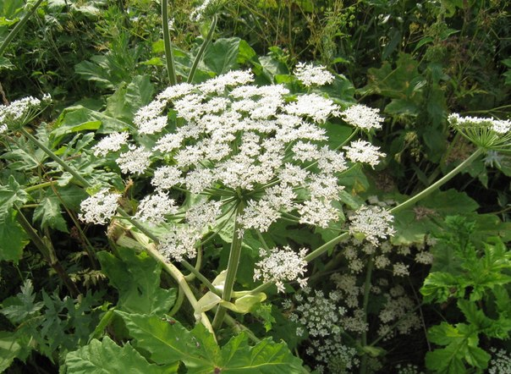
Чем опасно растение: При попадании сока на кожу повышает ее чувствительность к ультрафиолету, может вызвать ожог 1-3 степени.
Последствия ощутимы не сразу – ожоги проявляются спустя несколько часов после контакта с растением.
Если уж так получилось, что ребенок решил исследовать это растение и сок попал на кожу, тщательно промойте ее водой с мылом и не появляйтесь на солнце в течение двух дней.

АКОНИТ (БОРЕЦ)

Внешний вид: Аконит растет кустами. Имеет округлые листья и цветы темно-синего или фиолетового цвета.
Где растет: На берегу реки, горных лугах и даже около дорог. Главный критерий его размещения – влажная почва.
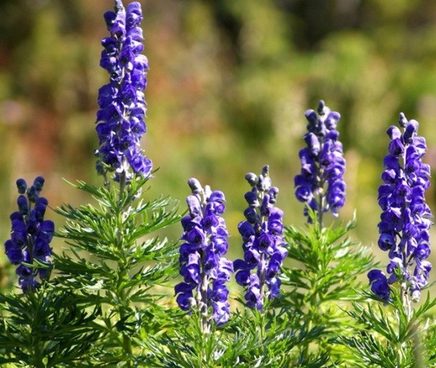
Чем опасно растение: Содержит ядовитый алкалоид – аконитин. При попадании на кожу вызывает зуд, а если аконит окажется во рту – не избежать ожогов и болей.
После контакта с растением быстро ухудшается состояние – сначала учащается, а потом замедляется дыхание, может быть головокружение, паралич мышц, понижение температуры и озноб, непроизвольное мочеиспускание. Для летального исхода достаточно всего двух миллиграмм аконитина.

БЕЛЕНА ЧЕРНАЯ

Внешний вид: Отличается очень неприятным запахом. Но ее плоды в форме кувшина могут заинтересовать малыша. Белена вырастает до полутора метров в высоту, имеет липкие листья и крупные цветы грязно-белого или желтоватого цвета с волосками.
Где растет: Возле дорог или жилых домов, на возделываемых полях.
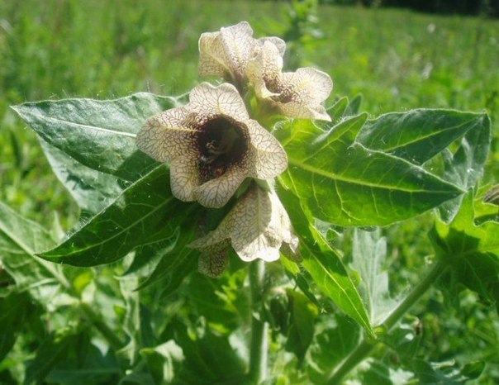
Чем опасно растение: Отравиться этим ядовитым растением можно, попробовав семена или молодые ростки.
Признаки отправления появляются уже через 10-20 минут. Это пересыхает во рту, начинается хрипота, краснеет кожа, увеличиваются зрачки. При сложных случаях ребенок может потерять сознание или даже впасть в кому.

БЕЛАДОННА
Внешний вид: Имеет высокие стебли и много ответвлений. Но самое интересное – плоды. Они похожи на маленькие ягоды вишни и даже сладкие на вкус.
Где растет: Любит буковые, дубовые и другие леса. Растет также на опушках, около рек.
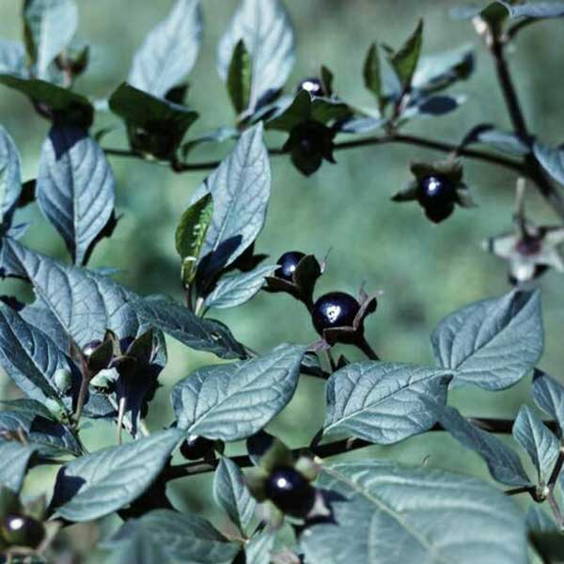
Чем опасно растение: Первые признаки отравления появляются в течение 20 минут. У человека хрипит голос, пересыхает горло, учащается сердцебиение, расширяются зрачки. Отравление может иметь летальный исход от паралича легких или сосудистой недостаточности.

БОЛИГОЛОВ ПЯТНИСТЫЙ
Внешний вид: Листья молодого растения похожи на морковь, петрушку или укроп, поэтому его можно не распознать. Соцветие зонтовидной формы и состоит из множества мелких цветков.
Где растет: На пустырях, около дорог, в огородах, лесных опушках, лугах. Можно его встретить и на свалках, и у железных дорог.
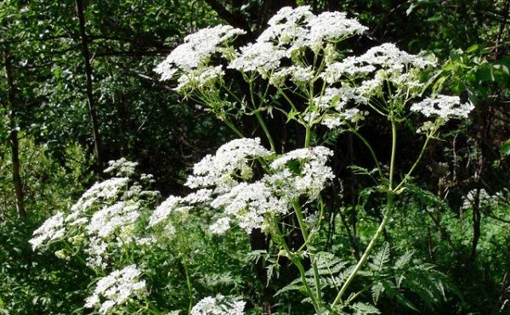
Чем опасно растение: Растение может вызвать головную боль и головокружение. Также признаками отравления являются повышение давления, учащенное сердцебиение, тошнота. Зрачки расширяются, кожа бледнеет, глотать становится сложно, появляются судороги и даже восходящий паралич. Есть риск умереть от удушья. А в результате контакта с кожей появляется дерматит.

ВЕХ ЯДОВИТЫЙ (ЦИКУТА)
Внешний вид: Имеет ветвящийся стебель, дваждыперистые и триждыперистые листья. Летом появляются белые маленькие цветы, образующие зонтик.
Где растет: Вех любит влажную почву. Растет на заливных лугах, возле рек и озер.
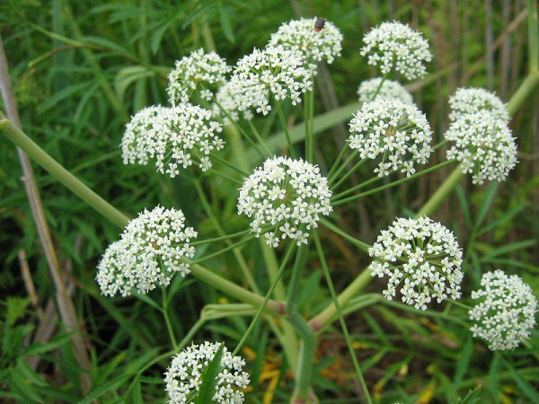
Чем опасно растение: Если вех попал в желудок, в течение 20 минут проявляются первые признаки отравления – понос и рвота. Также среди симптомов повышенное слюноотделение, боли в животе и припадки, которые могут привести к смерти.

ВОЛЧЕЯГОДНИК
Внешний вид: Волчеягодник – это небольшой кустарник. Цветки растения имеют зеленоватый или розовый оттенок. Плоды волчеягодника небольшого размера и красного цвета.
Где растет: в лесах, также используется как декоративное растение.
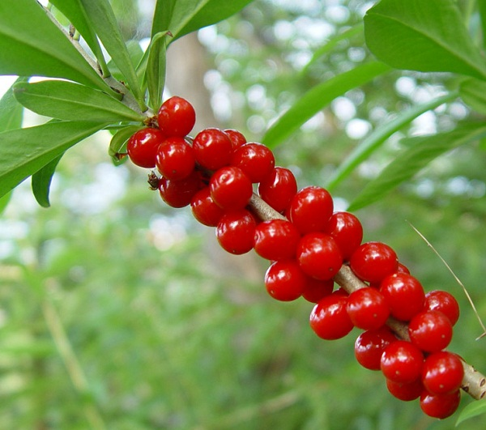
Чем опасно растение: Красные плоды растения очень привлекательны для детей. Как же не попробовать на вкус манящую ягоду? Но всего несколько штук волчеягодника могут вызвать летальный исход.
Признаки отравления: рвота, судороги, боли в животе, обильное слюноотделение. Если же ребенок просто притронется к листьям растения, на коже могут возникнуть ожоги и волдыри.

ДУРМАН ОБЫКНОВЕННЫЙ
Внешний вид: Растение имеет большие белые цветки в виде труб и крупные листья.
Где растет: В сырых местах, возле дорог, жилых домов.
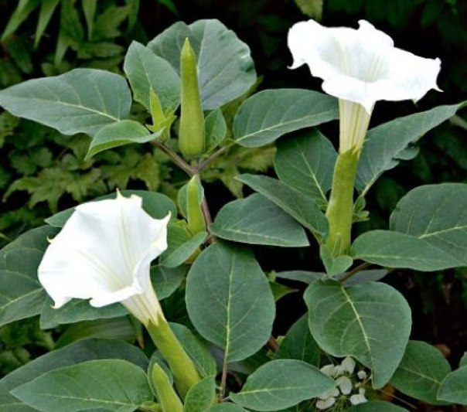
Чем опасно растение: Особенно ядовиты семена дурмана. Отравление можно обнаружить по таким признакам: расширенные зрачки, внутриглазное давление, учащенное сердцебиение, рвота, головная боль. Если после попадания растения в желудок ребенка, он выпьет воды, во рту появится неприятный вкус.
Теперь вы знаете, какие растения ядовиты и опасны, как они выглядят (см фото), и сможете уберечь детей от ненужных проблем.

